Палладий- и медь-катализируемое аминирование в синтезе линейных и макроциклических энантиоселективных флуоресцентных детекторов на основе 1,1’-би(2-нафтола) (БИНОЛа)
Сергеев А.Д.,¹ Якушев А.А.,¹ Малышева А.С,.¹ Аверин А.Д.,¹ Белецкая И.П.¹
Студент, 6 курс специалитета
¹Московский государственный университет имени М.В. Ломоносова,
химический факультет, Москва, Россия
E-mail: aldmser@mail.ru
Одной из актуальных задач современной органической химии является разработка детекторов оптически активных органических соединений, таких как аминоспирты, аминокислоты, сахара. 1,1’-Би(2-нафтол) (БИНОЛ) обладает осевой хиральностью и собственной флуоресценцией, в связи с чем может успешно использоваться в качестве платформы для синтеза энантиоселективных детекторов, не требуя при этом введения дополнительных флуорофоров [1,2]. Первоначально нами были синтезированы моно- и бис(галогенбензильные) производные БИНОЛа взаимодействием с соответствующими галогенбензилбромидами в ацетонитриле.
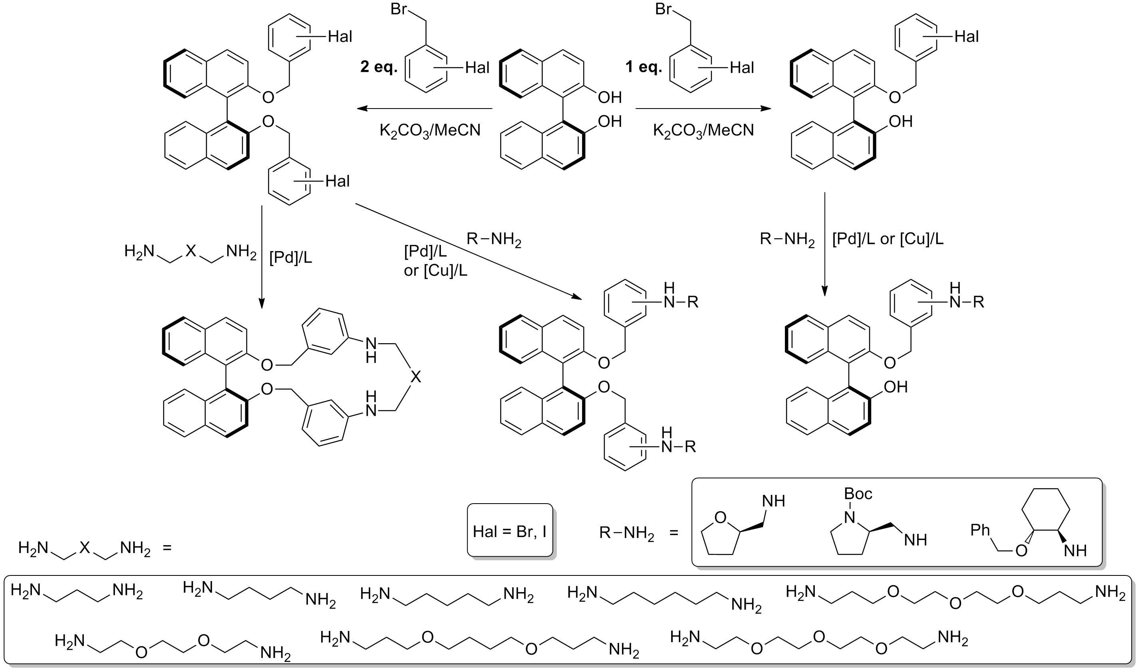Схема 1. Синтез целевых соединений с использованием Pd(0)- и Cu(I)-катализируемого аминирования.
На основании данных производных с помощью методов Pd- и Cu-катализируемого аминирования с использованием ряда диаминов, оксадиаминов и хиральных моноаминов были получены три типа соединений, потенциальных хиральных детекторов: макроциклические, линейные дизамещенные и монозамещенные. Для всех типов соединений были зарегистрированы спектры УФ и флуоресценции в присутствии растворов индивидуальных энантиомеров аминоспиртов, производных природных аминокислот. Помимо этого был исследован отклик полученных соединений на катионы различных металлов в виде растворов соответствующих перхлоратов и нитратов в ацетонитриле.
Литература
1. Pu L. Enantioselective Fluorescent Sensors: A Tale of BINOL // Acc. Chem. Res. 2012. Vol. 45. P. 150-163.
2. Mao Y., Abed M.A., Lee N.B., Wu X., Du G., Pu L. Determining the concentration and enantiomeric composition of histidine using one fluorescent probe // Chem. Commun. 2021. Vol. 57. P. 587-590.

